SỞ GIÁO DỤC VÀ ĐÀO TẠO  TIỀN GIANG  ĐỀ THI CHÍNH THỨC | KỲ THI TUYỂN SINH LỚP 10  Năm học 2014 – 2015  Môn thi: TOÁN  Thời gian: 120 phút (không kể thời gian giao đề)  Ngày thi: 01/7/2014  (Đề thi có 01 trang, gồm 05 câu)

Câu 1 (3,0 điểm)
- Giải phương trình và hệ phương trình:
- Rút gọn biểu thức:
- Cho phương trình: , trong đó m là tham số, x là ẩn số. Định m để phương trình có hai nghiệm phân biệt đều nhỏ hơn 1.
Câu 2 (2,0 điểm)
Trong mặt phẳng tọa độ cho Paradol (P ): y=x² và đường thẳng (d) :y=x+2
- Vẽ (P) và (d) trên cùng một hệ trục tọa độ.
- Tìm tọa độ giao điểm A và B của (P) và (d) bằng phép tính.
- Tính độ dài đoạn AB.
Câu 3 (1,5 điểm)
Trên quãng đường AB, một xe máy đi từ A đến B cùng lúc đó một xe ôtô đi từ B đến A, sau 4 giờ hai xe gặp nhau và tiếp tục đi thì xe oto đến A sớm hơn xe máy đến B là 6 giờ. Tính thời gian mỗi xe đi hết quãng đường AB.
Câu 4 (2,5 điểm)
Cho đường tròn (O) và điểm M nằm bên ngoài đường tròn (O). Kẻ hai tiếp tuyến MA, MB với đường tròn (O) (A, B là các tiếp điểm). Một đường thẳng d đi qua M cắt đường tròn tại hai điểm C và D (C nằm giữa M và D, d không đi qua tâm O).
- Chứng minh rằng:
- Gọi H là giao điểm của AB và MO. Chứng minh tứ giác CHOD nội tiếp đường tròn.
- Cho MC.MD = 144 và OM = 13 (độ dài các đoạn thẳng đã cho có cùng đơn vị đo ). Tính độ dài đường tròn (O) và diện tích đường tròn (O).
Câu 5 (1,0 điểm)
Một quả bóng World Cup xem như một hình cầu có đường kính là 17cm. Tính diện tích mặt cầu và thể tích hình cầu.

ĐÁP ÁN.

Câu 1
a)
Giải phương trình (1) ta có:
Giải phương trình (2) ta có:
Đặt t=x² (t ≥ 0), khi đó phương trình trở thành:
Vì a + b + c = 0 nên phương trình có nghiệm t₁ = 1; t₂ = c/a = 6
Với t₁ = 1 thì x₂ = 1 ⬄ x = ±1
Với t₂ = 6 thì x₂ = 6 ⬄
Vậy tập nghiệm của phương trình là:
3)
Vậy hệ phương trình có nghiệm duy nhất là (x;y )= (1791;-224 )
Phương trình có 2 nghiệm phân biệt ⬄
Theo định lý Viet ta có:
Ta lại có:
Từ (1) và (2) ta có: m < 1; m ≠ -1
Câu 2
- Vẽ (P) và (d)
Lập bảng giá trị (có ít nhất 5 giá trị)
x | -2 | -1 | 0 | 1 | 2
y | 4 | 1 | 0 | 1 | 4

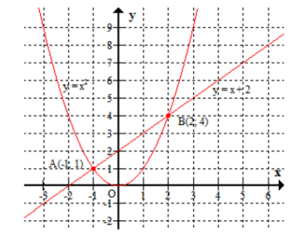
- Phương trình hoành độ giao điểm của (P) và (d) là:
Ta có: a – b + c = 1 – (-1) – 2 = 0. Nên phương trình có nghiệm
Từ đó tính được: y₁=1;y₂=4
Vậy tọa độ giao điểm giữa (P) và (d) là:
- Độ dài của đoạn thẳng AB:
Áp dụng công thức tính khoảng cách ta có:
Câu 3
Gọi x(h) là thời gian xe máy đi hết quãng đường AB (x>4)
y(h) là thời gian ôtô đi hết quãng đường AB ( )
Trong 1 giờ xe máy đi được: (quãng đường)
Trong 1 giờ xe ô tô đi được: (quãng đường)
Trong 1 giờ hai xe đi được:
Mà thời gian xe ô tô về đến A sớm hơn xe máy về đến B là 6 giờ nên: x – y = 6 (2)
Từ (1) và (2) ta có hệ phương trình:
Giải hệ phương trình trên được: x = 12 (thỏa mãn); hoặc x = 2 (loại)
Với x = 12, tìm được y = 6. Do đó, nghiệm của hệ là (12;6)
Vậy thời gian xe máy đi hết quãng đường AB là 12 giờ, ôtô đi hết quãng đường AB là 6 giờ.
Câu 4
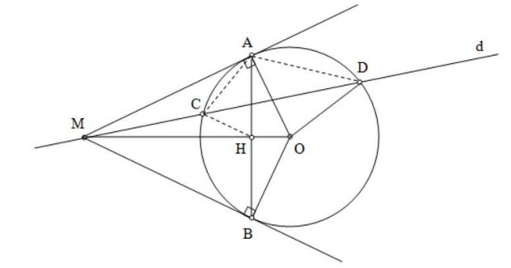
- Chứng minh MA²=MC.MD
Nối AC, AD. Hai tam giác MAC và MAD có:
AMC=DMA(góc hung)
MAC=MDA(cùng chắn cung AC)
=> tam giác MAC đồng dạng với tam giác MDA
- Chứng minh tứ giác CHOD nội tiếp.
+ OA = OB ( = bán kính )
MA = MB ( t/c hai tiếp tuyến cắt nhau )
Suy ra: MO là trung trực AB. Suy ra: AH ⊥ OM tại H.
+ Trong tam giác MAO vuông tại A (gt) có AH là đường cao nên MA²=MH.MO
Kết hợp kết quả câu a), ta có MC.MD = MH.MO. Từ đó:
Lại có: CMH=OMD(góc chung)
=>Tam giác CMH đồng dạng với tam giác OMD(c-g-c)
=>ODM=CHM(*)
Từ (*)suy ra tứ giác CHOD nội tiếp ( có một góc bằng góc ngoài tại đỉnh đối diện)
- Tính C_{(O )} và S_{(O )}
Từ câu a) ta có: MC.MD=MA²=144
Tam giác MAO vuông tại A cho:
Từ đó: Chu vi đường tròn (O) (độ dài đường tròn) là
Diện tích hình tròn (O) là:
Câu 5
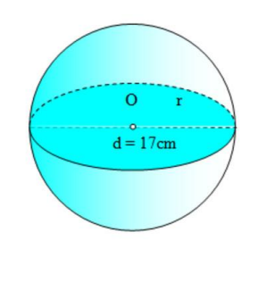
Bán kính hình cầu:
Diện tích mặt cầu:
Thể tích mặt cầu:

